寒冷地区居室热舒适设计温度的研究
邵鹏华¹ 田琦¹ 赵陶钰²
1 太原理工大学环境科学与工程学院
2 太原理工大学计算机科学与技术学院

摘 要：根据寒冷地区人类居住特点，利用VB语言编程，以ISO7730为理论依据，通过PMV和PPD模拟计算了寒冷地区室内热环境，给出了寒冷地区人体不同代谢率条件下常规采暖和地板辐射采暖的舒适性温度。结果表明，在PPD≤20%的前提下，寒冷地区满足人体热舒适的室内常规采暖设计温度推荐值为20℃，地板辐射采暖设计温度推荐值为19℃，明显高于我国现行的设计温度。
关键词：热舒适 寒冷地区 地板辐射采暖 室内设计温度 PMV PPD

Research of Thermal Comfort Design Temperature for Residential Buildings Indoor in Cold Region
SHAO Peng-hua¹, TIAN Qi¹, ZHAO Tao-yu²
1 College of Environment Science & Engineering, Taiyuan University of Technology
2 College of Computer Science & Technology, Taiyuan University of Technology

Abstract: According to the characteristics of human living in cold areas, the use of VB language programming, with ISO7730 as the theory basis. The paper simulates and calculates the cold regions indoor thermal environment through PPD and PMV. The paper gives the comfortable temperature of conventional heating and floor radiant heating in cold region under different metabolic rate conditions. The results show that, in PPD≤20% under the premise, indoor conventional heating and radiant floor heating recommended temperature should be 20℃ and 19℃,which are higher than Chinese current design temperature.
Keywords: thermal comfort, cold region, radiant floor heating, indoor design temperature, PMV, PPD

收稿日期：2011-11-15
作者简介：邵鹏华（1986~），男，硕士研究生；山西省太原市迎泽西大街79#太原理工大学北区12#楼1108宿舍（030024）；E-mail: shaopenghua@126.com
基金项目：山西省可再生能源建筑应用“十二五”规划研究

0 引言
现在暖通设计人员在设计室内温度时，常规（散热器）采暖和地板辐射采暖分别按18℃和16℃来计算。但是随着我国经济的飞速发展，人们对舒适度提出了更高的要求，普遍反映居室的舒适度达不到要求。事实上，我国现行的室内设计值和国外相差甚大，欧洲普遍采用的ISO7730标准满足人体热舒适性温度范围为21℃～24℃，而美国使用的ASHRAE55-92热舒适性温度范围为20℃～23.6℃。由于我国地域辽阔、气候类型多样，人们对热环境的生理适应性、心理期望值不同^{[1]}，因此，应当考虑适当提高室内的温度设计值。
地板辐射采暖作为一种节能的采暖方式应用在工程实践当中，《地面辐射供暖技术规程JGJ142-2004》中推荐：室内计算温度的取值应比对流采暖系统的室内计算温度低2℃，或取对流采暖系统计算热负荷的90%～95%，地板辐射采暖虽然提高了壁面的温度，但是增加了向室外的传热量，有必要计算一下室内设计温度16℃能否达到人们的舒适度要求。

1 PMV和PPD指标
20世纪60年代，Fanger教授提出了著名的热舒适性方程，并提出了预测平均投票数PMV（Predicted Mean Vote）和预测不满意百分数PPD（Predicted Percentage of Dissatisfied）指标。现行的舒适度标准，国际标准ISO7730和ASHRAF55-92都是建立在Fanger教授的热舒适性方程基础上的。
人体热舒适性是人对热环境表示满意的意识状态，国际标准ISO7730推荐以PMV=-0.5～+0.5和PPD≤10%作为设计依据，即90%以上的人感觉到的热环境为热舒适环境^{[2]}；但根据我国的实际情况，一般都将ISO7730的推荐值放宽至PMV=-0.85～+0.85，相对应的PPD≤20%^{[3]}。

2 计算机模拟
根据寒冷地区人类居住特点，利用VB语言编程，对室内进行热舒适性计算。此程序推荐的相对湿度范围为30%～70%^{[4]}。对公式中的参数做如下假设：
I、根据寒冷地区居民的生活习惯和穿着情况，室内人体从事静坐休息和轻体力活动，静坐M=58.15W/m²（相当于1.0met）和从事轻体力活动M=69.78W/m²（相当于1.2met），一般的办公室、居所和学校取1.2met，居室内有老人房间或者老年公寓M值取1.0met。
II、寒冷地区居民在室内一般穿短裤、长内衣、长内裤、棉拖鞋、厚长裤、厚毛背心、厚毛衣、厚袜子。经综合计算^{[5]}得出寒冷地区居民在室内的衣服热阻$I_{\text{cl}}$=1.05clo。
表1为热舒适性评价参数表。
表1 热舒适性评价参数表
服装热阻  $$I_{\text{cl}}$$  （clo） | 人体能量  代谢率  $$M$$  （met） | 人体做的  机械功  $$W$$  （W/m²） | 室内温度  $$t_{a}$$  （℃） | 平均  辐射温度  $${\bar{t}}_{r}$$  （℃） | 风速  $$v$$  （m/s） | 相对湿度  （φ）
1.05 | 1.0 | 0 | 20～25 | ${\bar{t}}_{r}$=$t_{a}$ | 0.1^{[6]} | 30%～70%
注：1clo=0.155m²·k/W； 1met=58.15W/m²
III、常规采暖的围护结构表面平均辐射温度等于室内温度，但如果采用地板辐射采暖，平均辐射温度一般比室温高1℃～3℃^{[7]}，本文取2℃。
寒冷地区使用常规采暖室内居民静坐和从事轻体力活动时的PMV和PPD值模拟结果如下图1和图2；采用地板辐射采暖居室的PMV和PPD值模拟结果如下图3和图4。
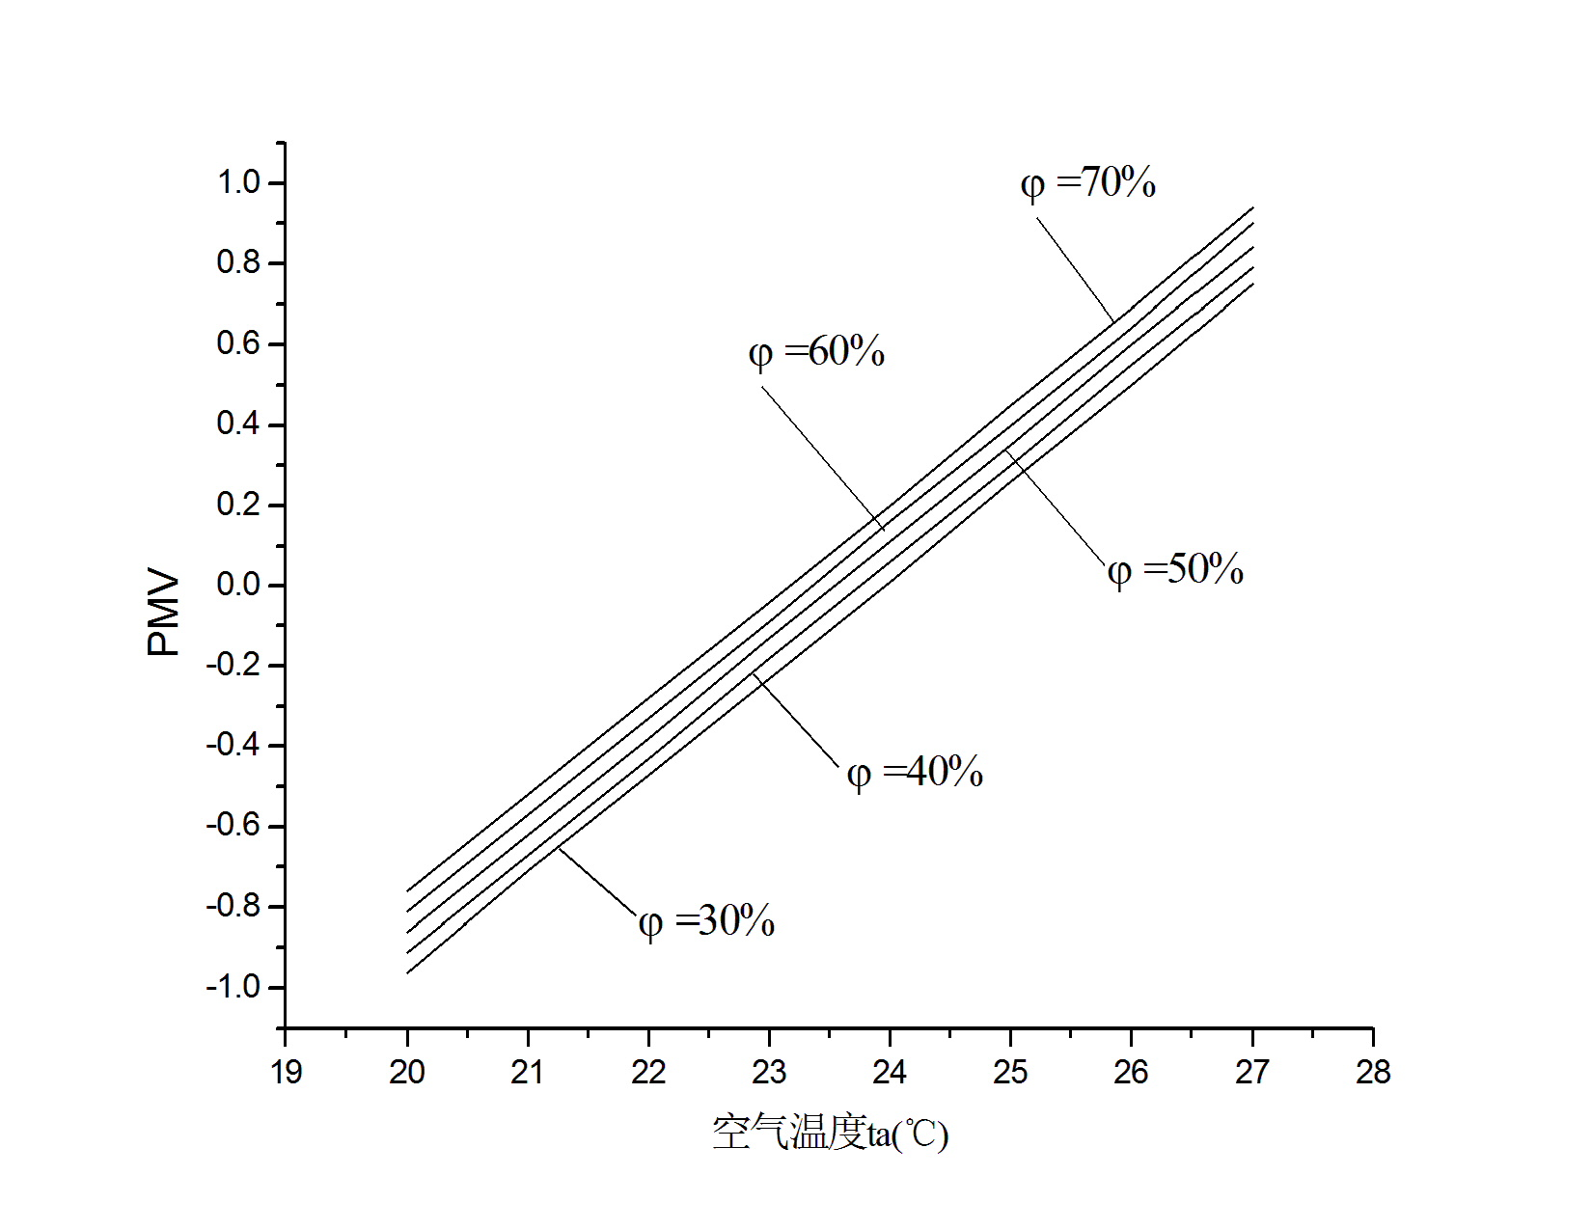
（a）PMV
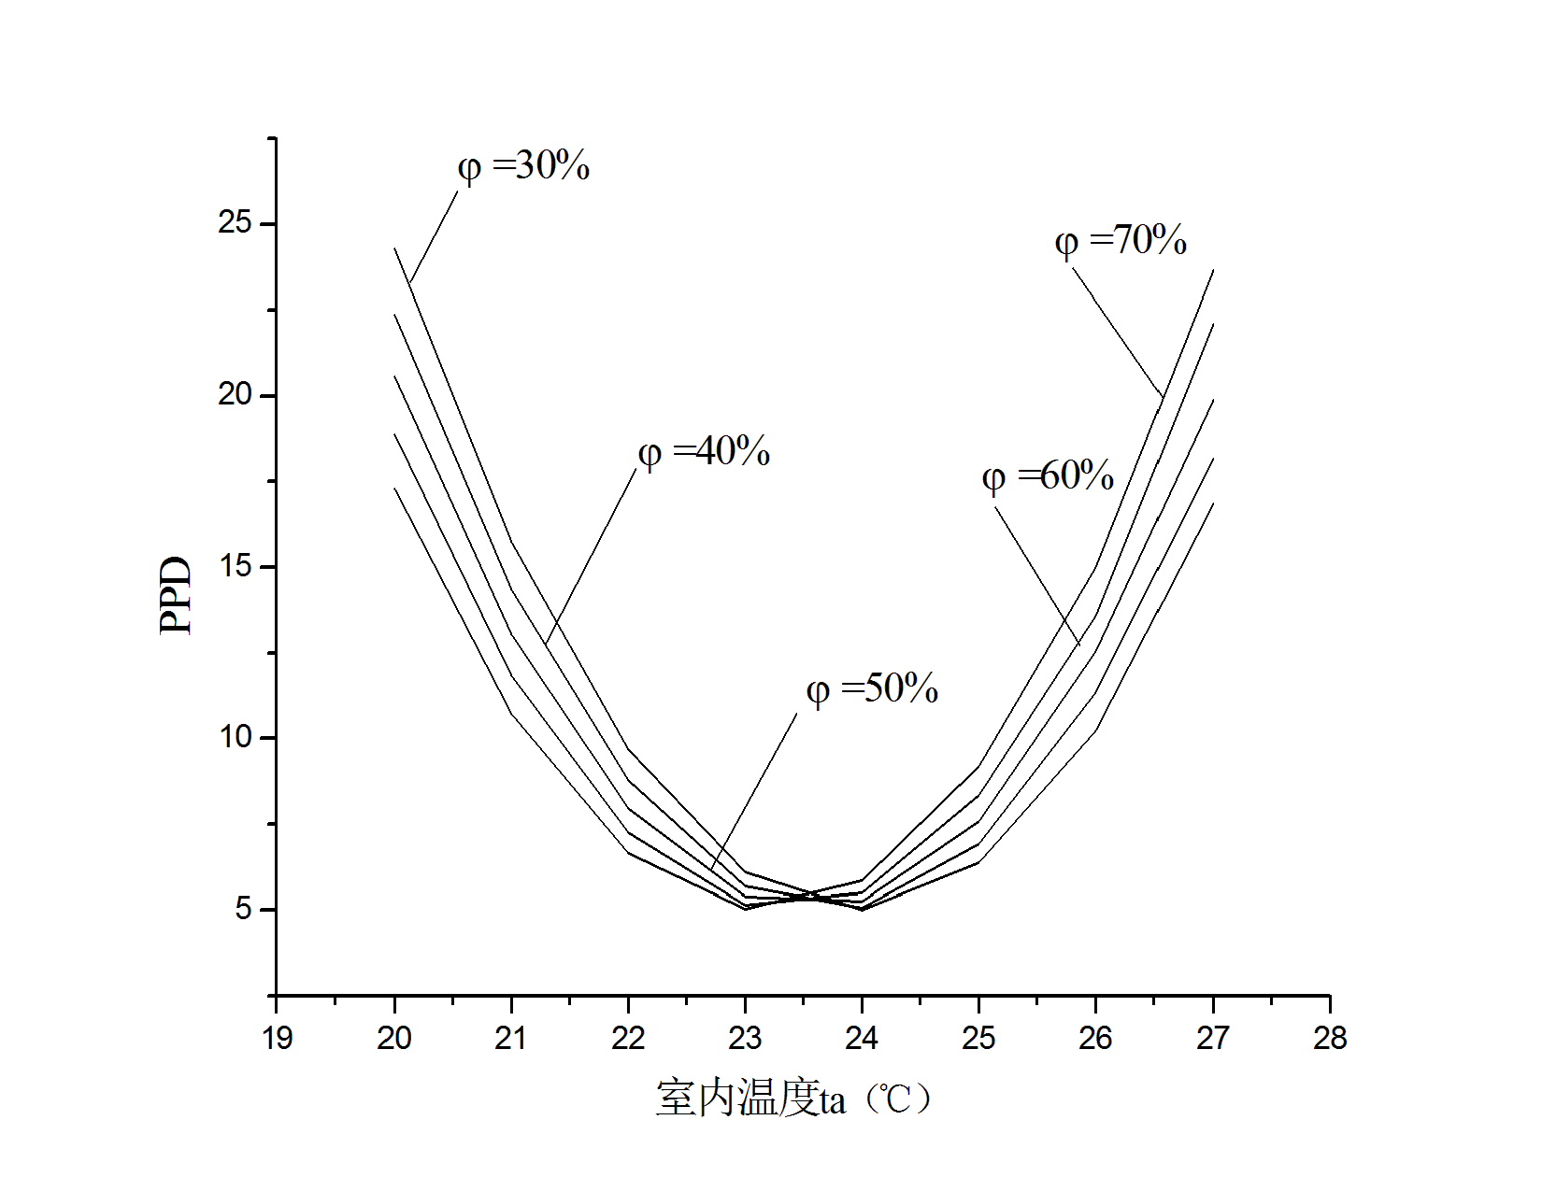
（b）PPD
图1 居室的PMV和PPD值（M=1.0met、${\bar{t}}_{r}$=$t_{a}$）
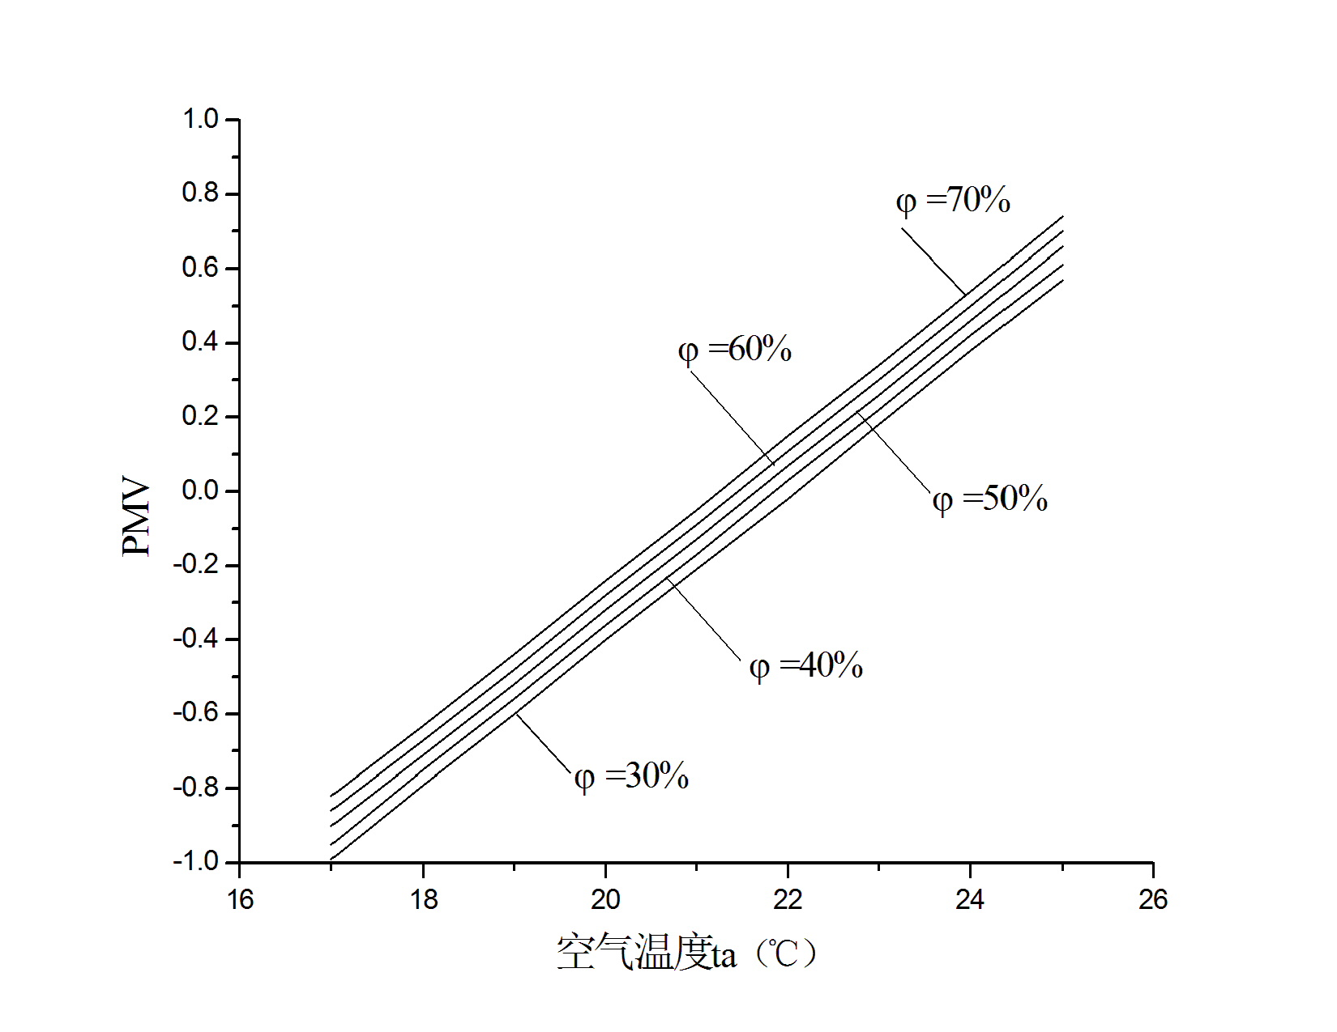
（a）PMV
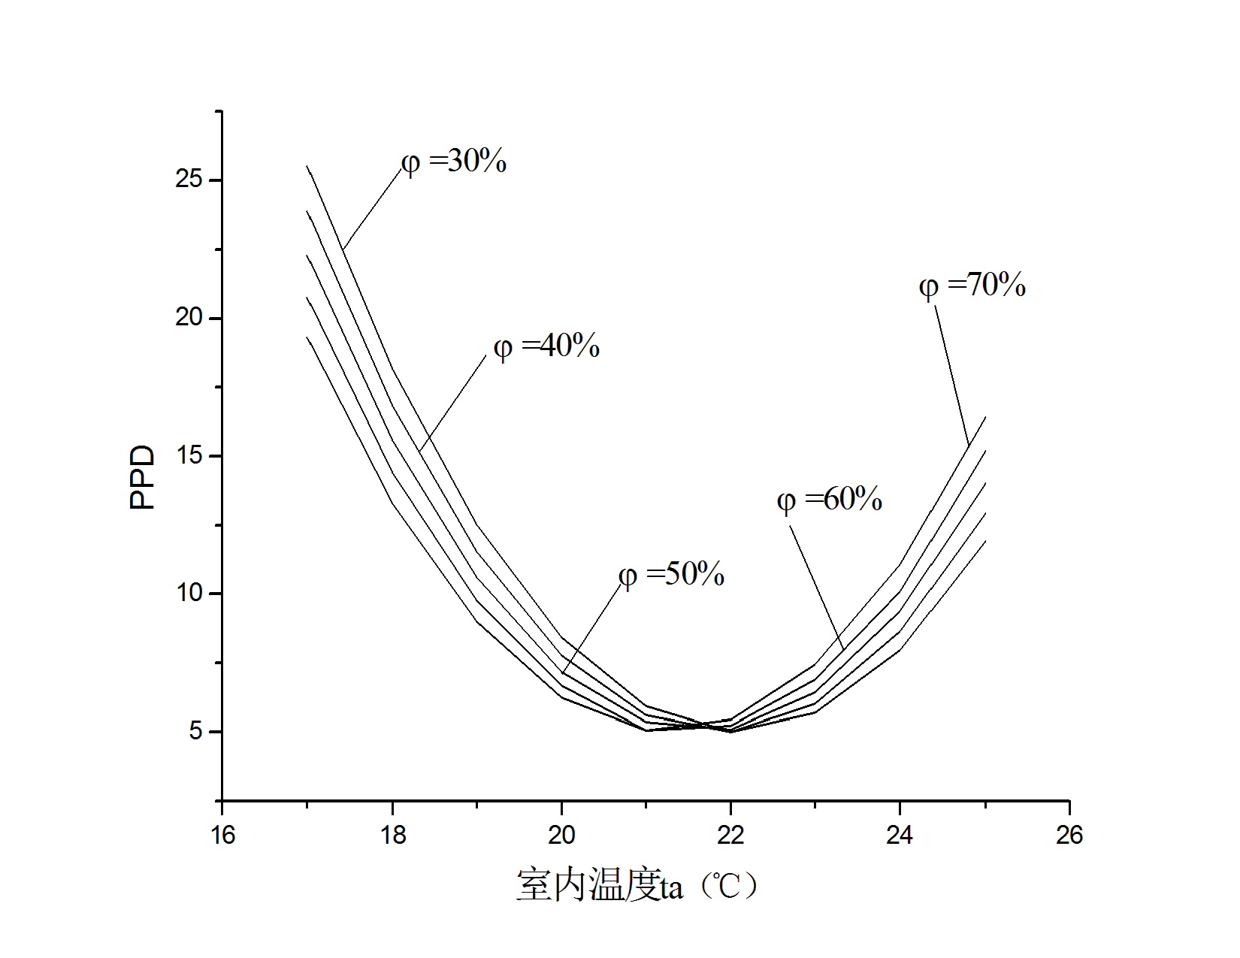
（b）PPD
图2 居室的PMV和PPD值（M=1.2met、${\bar{t}}_{r}=$$t_{a}$）
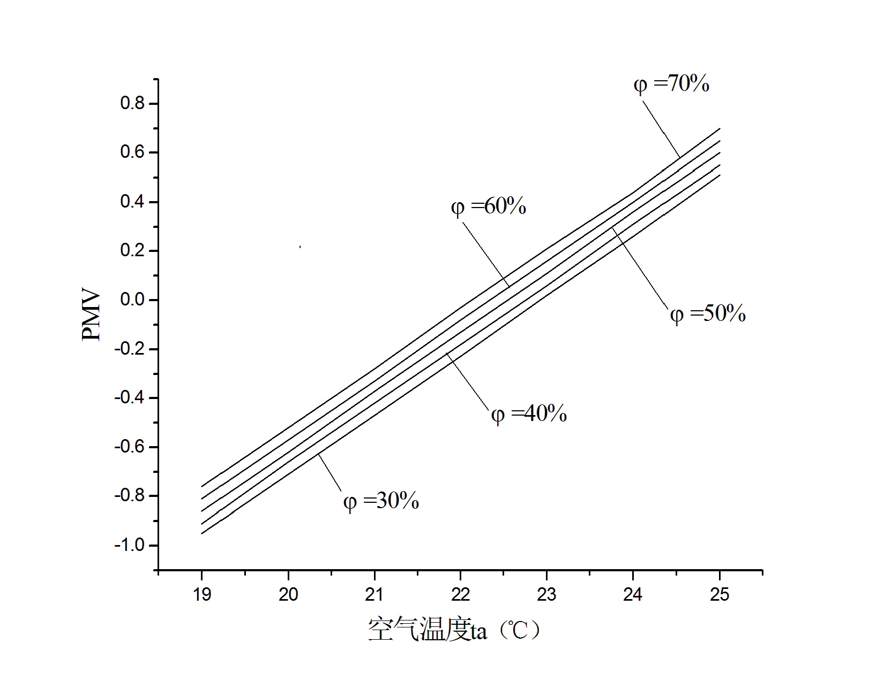
（a）PMV
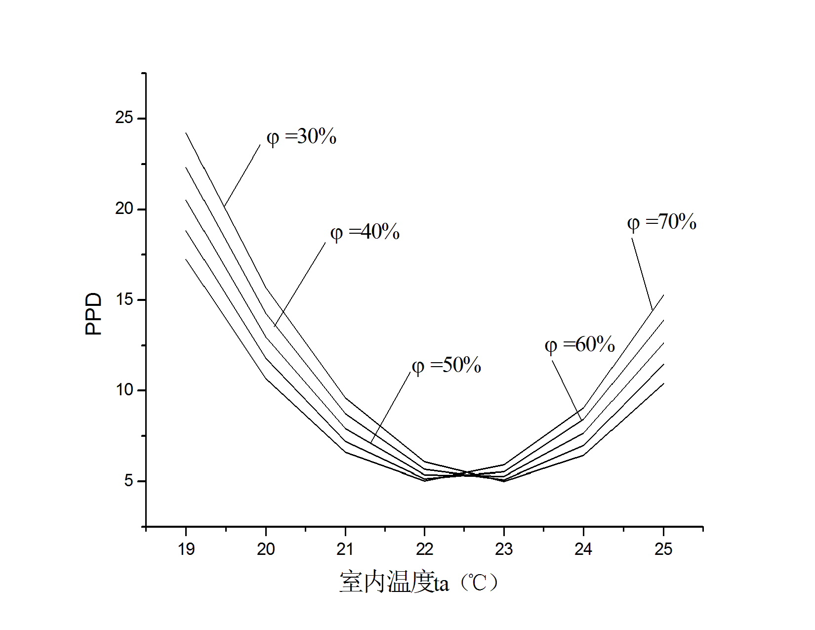
（b）PPD
图3 居室的PMV和PPD值（M=1.0met、${\bar{t}}_{r}=$$t_{a}+2$）
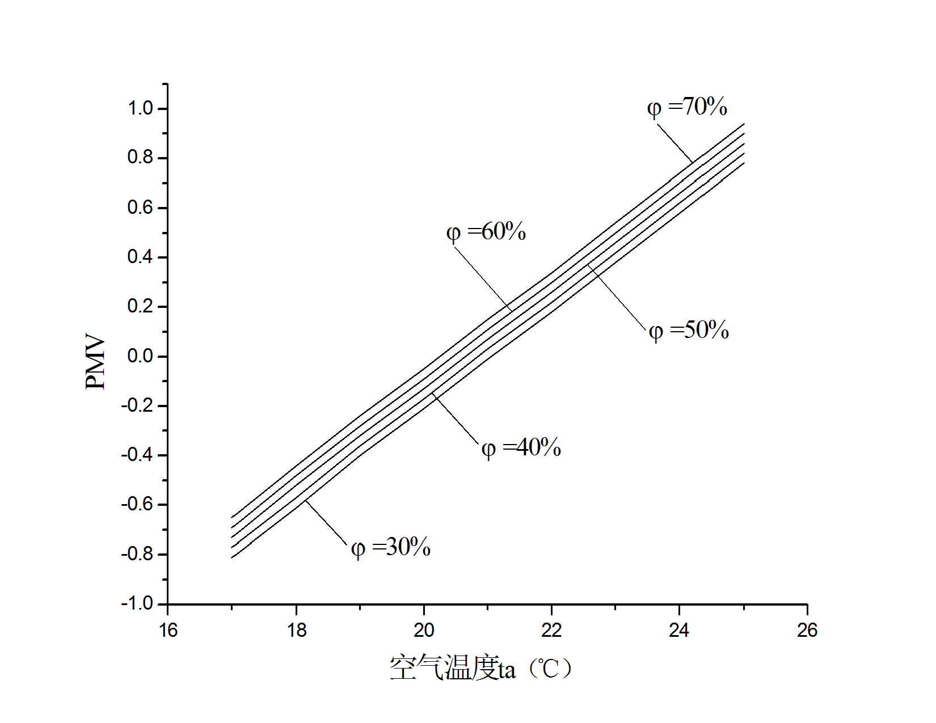
（a）PMV
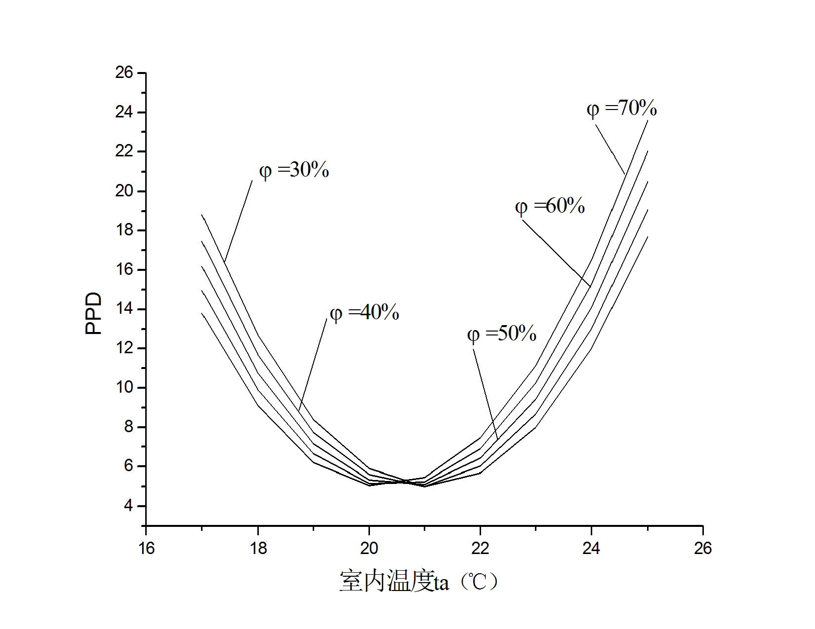
（b）PPD
图4 居室的PMV和PPD值（M=1.2met、${\bar{t}}_{r}=$$t_{a}$+2）

3 模拟数据分析
1）由图1可以看出，使PPD≤20%的室内空气温度范围为20℃～27℃，相对湿度范围为30%～70%；最佳室内设计参数为24℃，相对湿度为40%；由图2可以看出，使PPD≤20%的室内空气温度范围为18℃～25℃，相对湿度范围为30%～70%，最佳室内设计参数为21℃，相对湿度为60%。人在室内主要是静坐和轻体力活动，所以满足寒冷地区居民室内常规采暖热舒适环境的设计参数为：温度范围为20℃～25℃，相对湿度范围为30%～70%。
2）图3和图4是针对地板辐射采暖房间模拟的，由于${\bar{t}}_{r}$=$t_{a}$+2，故室内设计温度要低于常规采暖。在图3中，使PPD≤20%的室内空气温度范围为19～25℃，相对湿度范围为30%～70%；最佳室内设计参数为23℃，相对湿度为40%；在图4中，使PPD≤20%的室内空气温度范围为17℃～24℃，相对湿度范围为30%～70%，最佳室内设计参数为20℃，相对湿度为50%。所以满足寒冷地区居民室内地板辐射采暖热舒适环境的设计参数为：温度范围为19℃～24℃，相对湿度范围为30%～70%。

4 结论
1）本文常规采暖模拟时采用${\bar{t}}_{r}$=$t_{a}$，而实际上寒冷地区室内壁面结构温度比较低，故${\bar{t}}_{r}$≤$t_{a}$，因此人们对如上所述的热环境的不满意度还会更高。寒冷地区室内相对湿度基本上在30%～50%范围内，笔者推荐寒冷地区常规采暖居室设计温度应为20℃。
2）本文地板辐射采暖模拟时采用${\bar{t}}_{r}$=$t_{a}$+2，由于地板辐射采暖是以整个地面作为散热面的，因而改变了室内的温度分布，加强了外围护结构壁面的表面温度，因此笔者推荐寒冷地区地板辐射采暖居室设计温度应为19℃。
3）《GB 50019-2003采暖通风与空气调节设计规范》中推荐使用PPD≤27%，笔者推荐的寒冷地区居室温度设计参数，是在PPD≤20%为前提的，比欧美等国家的标准还低了一个档次，随着我国经济水平的提高，人们的舒适度还应有相应的提高。
4）我国地域广阔，人们对居室热舒适环境的感觉大不相同，对应的室内设计参数也不相同。国内许多学者都针对严寒和寒冷地区做了研究，严寒地区居民热舒适的冬季室内热舒适环境参数为$t_{a}$=21℃～24℃，φ=20%～80%^{[6]}，得出的室内热舒适环境参数都比现行设计值要高，因此建议修改我国现行暖通规范中的“室内设计温度”。

参考文献
[1] 夏一哉, 赵荣义, 江亿. 北京市住宅环境热舒适研究[J]. 暖通空调, 1999, 29(2): 1-5
[2] Moderate Thermal Environment Determination of the PMV and PPD Indexes and Specification of the Conditions for Thermal Comfort (ISO 7730) [S]. Geneva: International Standard Organization, 2005
[3] 王昭君. 严寒地区居室热环境与热舒适性研究[D]. 哈尔滨: 哈尔滨工业大学, 2002
[4] 中等热环境PMV和PPD指数的测定及热舒适条件的规定(GB/T 18049-2000)[S]. 北京:中国标准出版社, 2000
[5] 朱颖心. 建筑环境学[M]. 北京: 中国建筑工业出版社, 2005
[6] 王昭君, 张志强, 廉乐明. 热舒适评价指标及冬季室内计算温度探讨[J]. 暖通空调, 2002, 32(2): 26-28
[7] 王荣光. 低温地板辐射采暖[J]. 煤气与热力, 1999, 19(4): 1-5

